Viernes
09
de octubre

3° de Secundaria
Ciencias. Química

¿Cuáles son las implicaciones de la investigación científica en la salud, en el ambiente y en la sociedad?

Aprendizaje esperado: Argumenta y comunica las implicaciones sociales que tienen los resultados de la investigación científica.
Evalúa los aciertos y debilidades de los procesos investigativos al utilizar el conocimiento y la evidencia científicos.

Énfasis: Analizar las implicaciones sociales de los resultados de la investigación científica para el cuidado de la salud o la conservación del ambiente con base en la evidencia científica.

¿Qué vamos aprender?

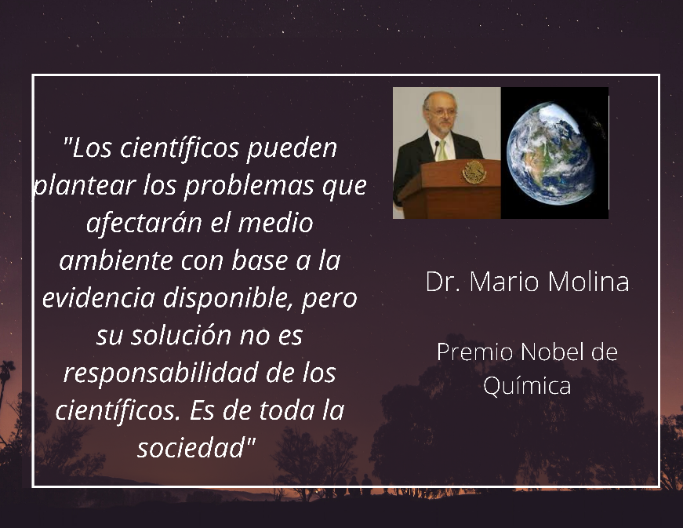

Analizarás las implicaciones sociales de los resultados de la investigación científica para el cuidado de la salud o la conservación del ambiente con base en la evidencia científica, a partir del trabajo por proyectos.

Evaluarás los aciertos y debilidades de los procesos investigativos al utilizar el conocimiento y la evidencia científicas.

Además de tu libreta de la asignatura y tu libro de texto, necesitarás:

2 botellas de plástico con capacidad de 2 litros.
Manta de cielo.
Cáscaras de naranja, limones.
Y agua potable.

Alguna vez te has preguntado ¿Cómo sería tu vida sin los avances tecnológicos que existen en la actualidad?

Por ejemplo, que pasaría si no se desarrollaran medicamentos que curan las enfermedades, como es el caso de lo que estamos enfrentando como sociedad, a nivel mundial con la pandemia del COVID-19.

¿Cómo consideras que sería la vida actual sin la ciencia?

¿Qué responsabilidades y retos tenemos como sociedad?,

¿Cómo enfrentarlos?

¿Qué hacemos?

Realiza la siguiente reflexión: ¿Qué problemas ambientales y de salud enfrentan en tu comunidad?

Observa el siguiente video y analiza la información que contiene.

- Conoce una de las problemáticas socioambientales en México: contaminación hídrica
https://youtu.be/JGTdXkrBbTU

Uno de los grandes retos a los cuales nos enfrentamos con el agua: es su escasez y contaminación.

El vincular lo que aprendes en la escuela y aplicarlo en tu vida diaria es de suma importancia. Una forma de aplicar lo que aprendes, es por medio del trabajo por proyectos.

Además de cuidar y proteger a la sociedad en materia de salud, es primordial el desarrollo de tecnologías que ayuden a preservar el entorno natural y social.

Es necesario aplicar una metodología que nos permita ir avanzando de manera gradual hasta resolver el planteamiento inicial.

¿Identificaste los problemas ambientales y de salud que enfrenta tu comunidad?

Este el primer paso en un proyecto: La selección de una situación problemática que quieres resolver y de una pregunta guía.

Es importante mencionar que elaborar un proyecto requiere tiempo y una planeación, para que se puedan lograr los propósitos planteados orientados a resolver un problema de relevancia social.

Anota en tu libreta cuál es la situación problemática que intentas solucionar.

Has hablado en diferentes sesiones sobre la contaminación, ya sea del aire o del agua, tal vez en tu comunidad la escasez o el tratamiento de agua contaminada, es un problema que trasciende a nivel social.

Genera el planteamiento de la pregunta guía.

Un ejemplo de pregunta guía será: ¿Cómo puedes reducir los contaminantes en el agua, desde casa?

Ante la escasez del vital líquido: ¿Cómo puedo hacer la captación de agua pluvial y utilizarla en mi hogar?

Lo más adecuado, dada la situación, es que trabajes con las personas que vives en casa, ya que hay diversidad de propuestas de solución y puntos de vista. Cada uno desempeñará un rol en el proyecto, busca la orientación de tu profesor.

Define cuál será su medio de comunicación y el producto final, puede ser un folleto, una campaña, una presentación, una investigación científica, una infografía, un blog, por mencionar algunos.

Es necesario que planteen cuáles son los propósitos del proyecto. Basados en estos cuestionamientos.
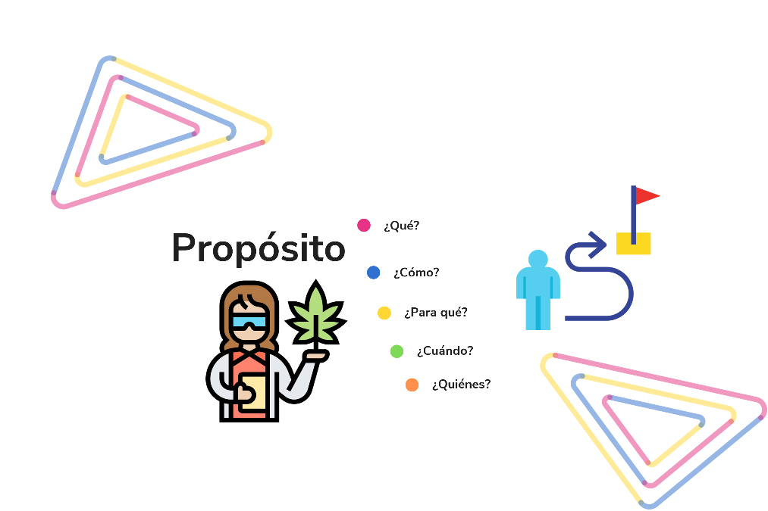
El ¿Qué? Es ¿qué problema encontraste?, por ejemplo, en este video identifica ¿Qué situación es el problema u objeto de estudio?

- Glifosato afecta gravemente a la diversidad del planeta
https://youtu.be/WEQNZZVkNII

La segunda pregunta para construir tu propósito es ¿Cómo?

Cómo podrás resolver o identificar las causas y consecuencias del problema a tratar, además de cómo resolverlo.

¿Para qué?, es la otra pregunta. Es de suma importancia, ya que identifica cuál es el impacto de los resultados del proyecto.

Por ejemplo, en el video observaste que el glifosato es un contaminante tanto del suelo, como del aire y el agua.

¿Qué otros herbicidas naturales pueden sustituir al glifosato? En su propósito al responder la pregunta ¿para qué? Una propuesta: para evitar que contamine a los ecosistemas y la salud del ser humano.

Responder ¿Cuándo?

Significa en qué tiempo lo van a realizar.

Al finalizar, redacta un enunciado con las respuestas que diste a estas preguntas, de esta manera construyes los propósitos de tu proyecto.
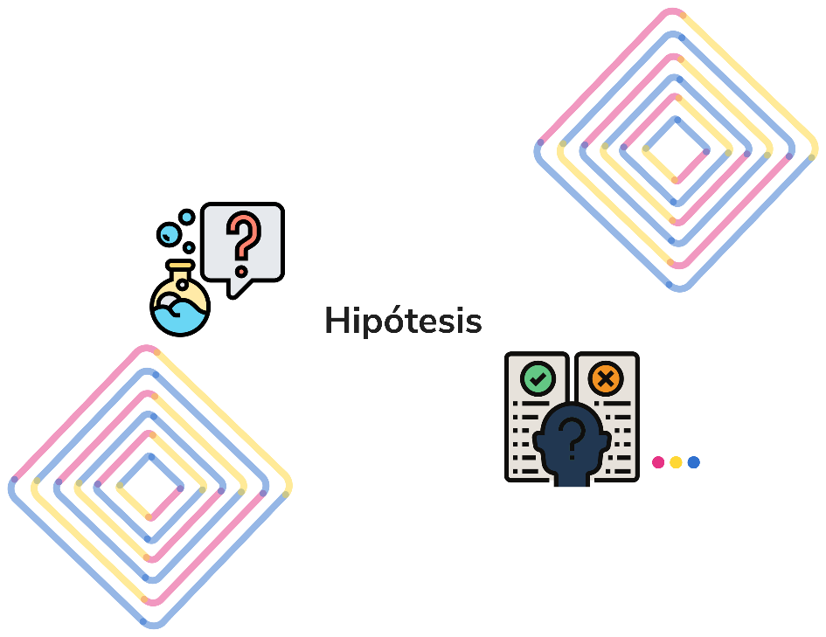

Debes generar una hipótesis que es la tentativa de explicación de algún fenómeno o problema, al no tener certeza de ello, deben probarlo.

Las hipótesis deben ser comprobadas ya sea por la experimentación o la investigación que se realice y ser objetivas.

Pueden ser descriptivas: por ejemplo, los fumadores tienen un mayor riesgo de padecer problemas cardiovasculares.

Explicativas: los compuestos del cigarrillo afectan el funcionamiento de las células pulmonares.

Analiza estas hipótesis y resuelve si pueden ser comprobables y objetivas.

Observa el siguiente video y coloca en tu libreta, tus hipótesis en cuanto a causas, consecuencias y solución, respecto al problema que se está planteando.

- No fumar
https://youtu.be/CRRhH-0FVwY?list=PL_W2CEvi5ZV82gI2vi88GcOUb5DFK8HQI

Una vez que identificaste cuál es tu objeto de estudio o problemática a tratar, tus propósitos y la hipótesis, es momento de crear un plan de acción, que es una planeación de las actividades del proyecto.

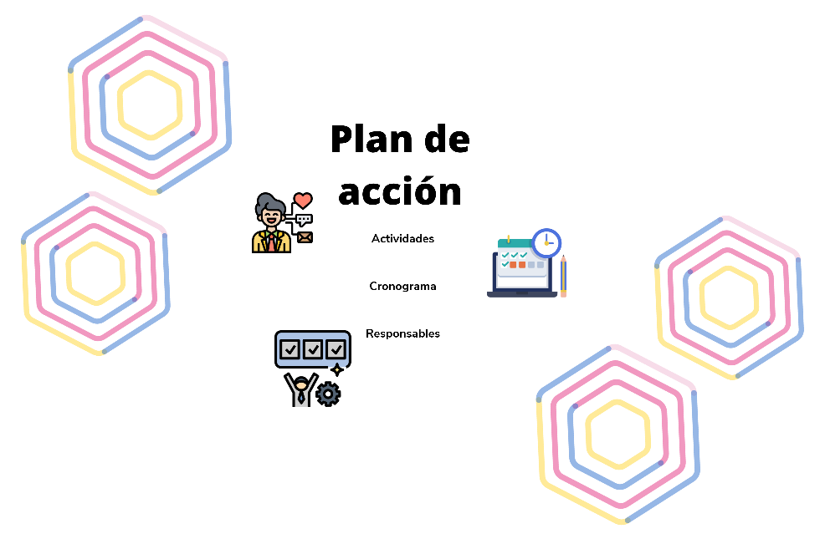

Presenta un plan de trabajo, donde especifiques las tareas previstas, los encargados de cada una y el calendario o cronograma para realizarlas.

Considera el trabajo de manera colaborativa. Los integrantes pueden proponer ideas, estrategias, recabar información útil y veraz.

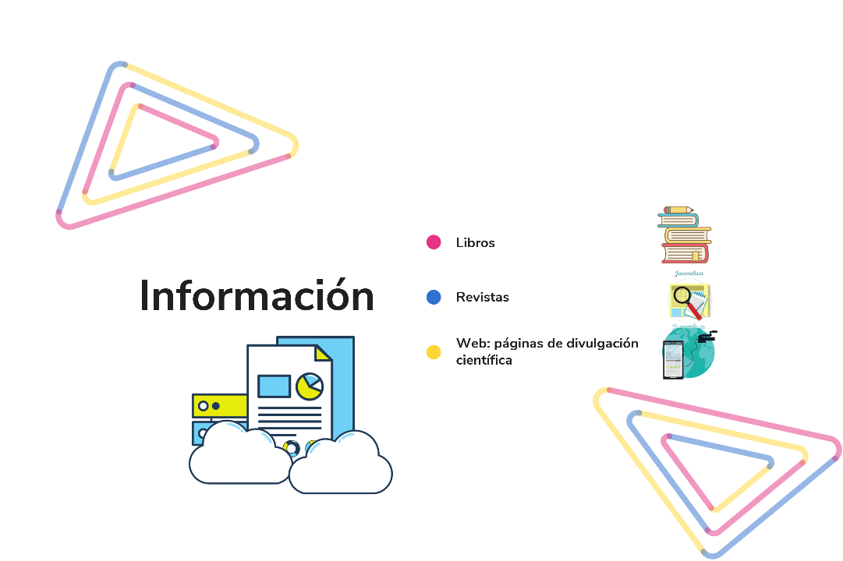
Busca en diferentes fuentes, una vez recopilada la información, analícenla en equipo, compartan sus ideas, debatan, elaboren hipótesis, sistematicen lo investigado y formulen la mejor respuesta a la pregunta inicial.
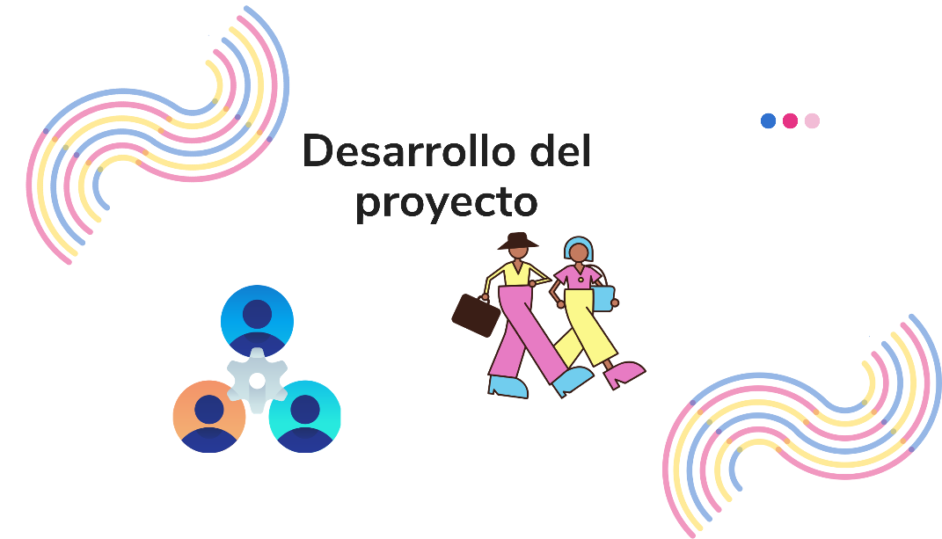

Es momento de aplicar un plan de acción. Esta etapa se denomina, el desarrollo del proyecto.

Recopila los datos y resultados que propones en el proyecto.

Por ejemplo: si realizas encuestas en tu proyecto, éste es el momento de aplicarlas, analizar las respuestas y hacer gráficos basados en los resultados.

Del siguiente video analiza cuál es el plan de acción que implementaron.

- Transición forestal, agroecológica y pesquera
https://www.youtube.com/watch?v=ckEZCaIV_hI&feature=emb_rel_pause

Te diste cuenta que la comunidad cuando detectó un problema, buscó una solución en común, por medio de la implementación de un proyecto, lo comunicaron y mejoraron el entorno social y natural.

Es momento de comunicar los resultados de tu proyecto. Pon en juego la creatividad en la elaboración de su producto, recuerda que es preciso tener un mayor impacto y mejor respuesta de la comunidad. Además, propón un nombre para el proyecto que invite a conocerlo.

Presenta el producto, utiliza una plataforma o correo electrónico.

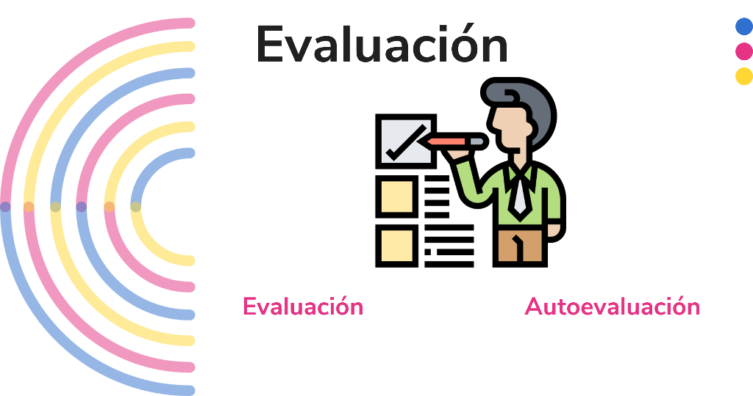

Una vez concluida la comunicación, reflexiona sobre la experiencia.

Evalúa y autoevalúate te ayudará a mejorar tu desempeño y los productos que presentes.

¿Dónde puedes obtener información para realizar el proyecto?

En los libros de texto, en páginas de divulgación de la ciencia y en revistas de divulgación científica.

Algo que afecta comúnmente a los huertos es la propagación de plagas, generalmente son tratados con plaguicidas, los cuales son nocivos para la salud y tienen un alto impacto en el ecosistema.

- Extractos vegetales para las plagas de huertos
https://www.youtube.com/watch?v=zZtMkP2J8bY

Una alternativa es la siguiente:

Es necesario incorporar a nuestras prácticas diarias, actividades que aminoren la huella ecológica, es una prioridad actual.

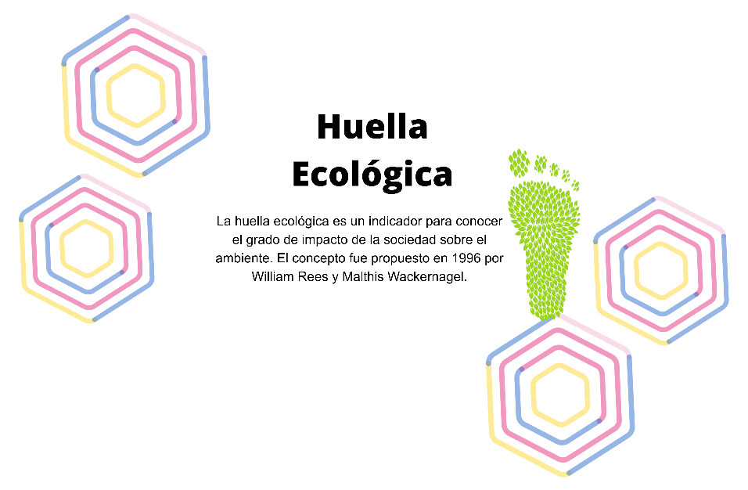
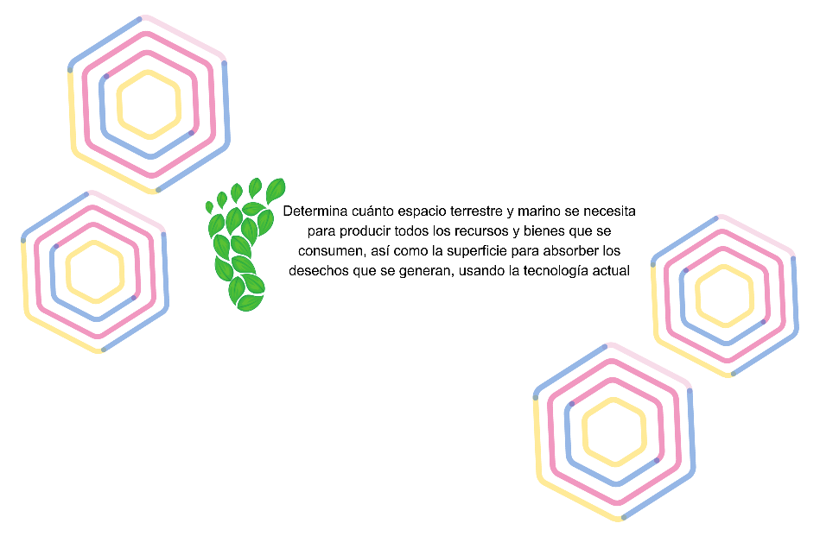
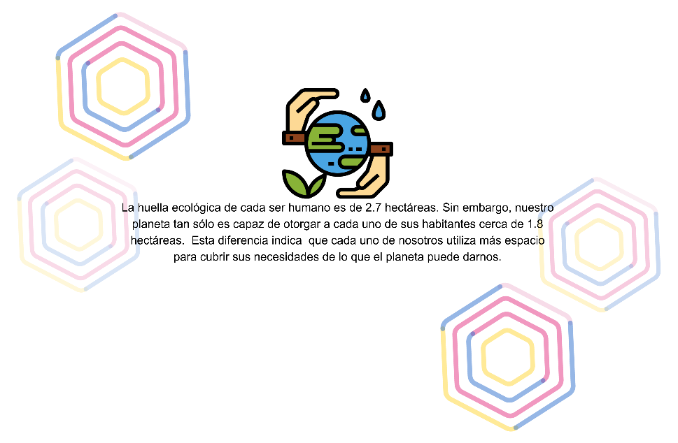
Los proyectos comunitarios tienen un alto impacto en zonas específicas, a nivel nacional se implementan programas para mejorar el entorno social y natural.

Uno de las instituciones encargadas del desarrollo científico y tecnológico es el CONACYT. Como lo describe el siguiente video:

- ¿Qué son los Pronaces?
https://youtu.be/4qatPyQtaZA?list=PLUXfjz1Ll_DJBdKQ4TBj8TWAbI1Nh1MKY

¿Acaso no te gustaría participar en un proyecto así?

Alguna vez todos hemos querido ir al espacio. Todos quieren viajar al espacio, pero parece que es algo complicado: estar flotando todo el tiempo o comer, o bañarse, y en el espacio no hay ríos o lagos ¿Cómo solucionarías el problema del agua?
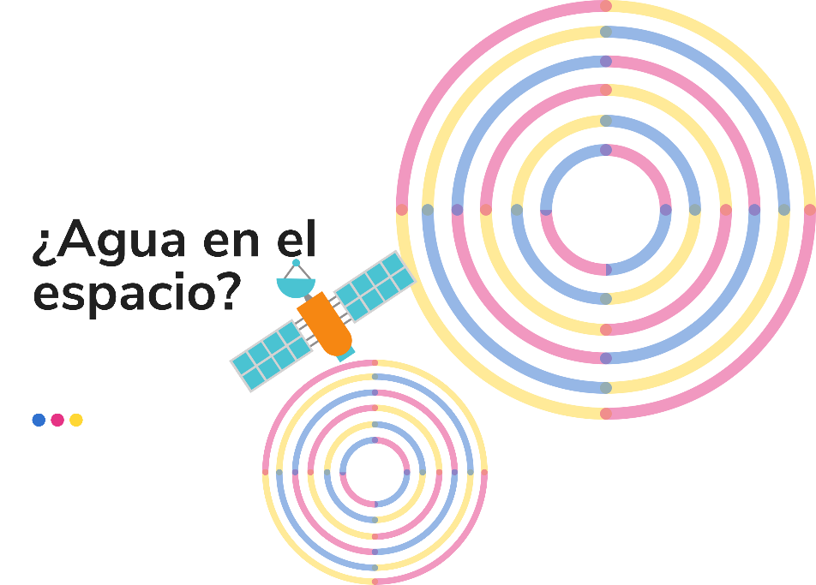

Los astronautas a bordo de la Estación Espacial Internacional, reutilizan su agua, incluyendo la humedad que exhalan, sudan y el agua que utilizan para bañarse o rasurarse.

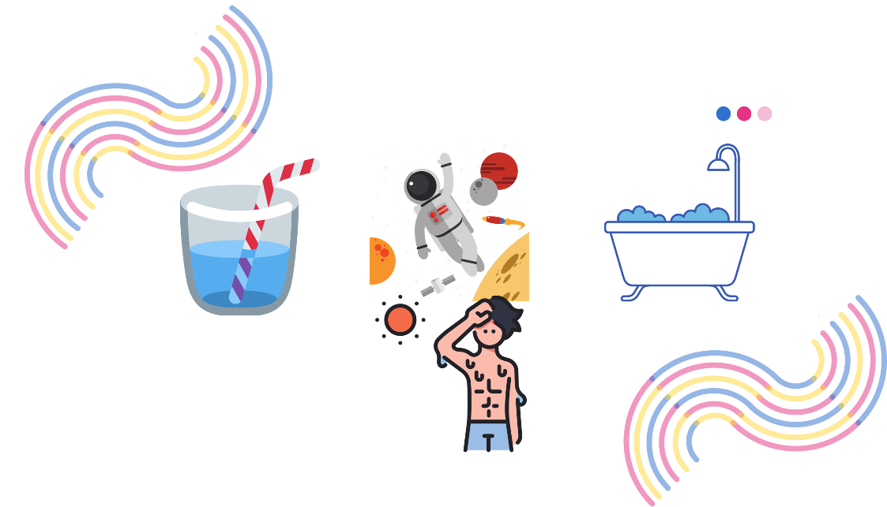

Esta agua residual es purificada y luego se convierte en agua potable. ¿Cómo consideras que se puede tratar el agua para reutilizarla? La Estación Espacial Internacional utiliza la filtración (método de separación de mezclas) y esterilización por temperatura.

Realizan diferentes pruebas para asegurarse que reúne los requisitos de calidad de agua potable, vigilan que no existan bacterias y contaminantes. El reciclaje de agua será imprescindible para las misiones espaciales.

Una nave espacial realiza un viaje largo y estaría limitada por la cantidad de agua que pueda transportar debido a las restricciones de masa. Observa como un proyecto que soluciona problemas aquí en la tierra, soluciona un problema en el espacio. Así que no limites tus ideas, investiga, analiza, has propuestas de alternativas de solución. Trabaja para mejorar tu entorno social y natural.

Una alternativa de solución para no contaminar el agua con productos químicos nocivos es la elaboración de detergentes biodegradables. Realiza un detergente con cáscaras de naranja.

Qué vas a necesitar:

- Una botella con tapa de plástico.
- Cáscaras de:
- Naranjas
- Limones
- Mandarinas y
- Agua

Corta en trozos pequeños las cáscaras, de modo que pasen por la boca de la botella. Introdúcelas en la botella hasta aproximadamente 2/3 de su capacidad. Llena con agua dejando espacio libre con aire. Tapa y coloca en un lugar fresco por alrededor de dos semanas. Pasado este tiempo, abrir con cuidado ya que se lleva a cabo un proceso de fermentación y este genera un gas, dióxido de carbono el cual al ser destapada la botella sale a presión.

¿Qué método consideras que sea más eficiente para separar esta mezcla? ¿Decantación o filtración? Puedes auxiliarte de la manta de cielo o la coladera de plástico. Puedes rellenar nuevamente con agua hasta tres veces, al descartar las cáscaras las pueden utilizar para una composta.

¿Qué usos puedo darle al jabón líquido? Limpiador de superficies. Jabón líquido para trastes y estufas. Etiqueta tu producto de la siguiente manera: Coloca el nombre del producto: Detergente líquido

La fecha de elaboración:

Forma de uso:

Precauciones:

Componentes:

Los componentes de la cáscara de naranja son: aceites esenciales como el limoneno y terpeno; compuestos aromáticos como lo es, la esencia de naranja. Te sugerimos investigar las características que tienen los jabones biodegradables respecto a los otros tipos de jabones. ¿Serán menos contaminantes que los jabones convencionales?

El Reto de Hoy:

¿Quieres saber hasta dónde están presentes la ciencia y la tecnología en tu vida? Con diversas imágenes, experimentos, actividades y 100 hechos numerados verás cómo los teléfonos, los autos, las lámparas, las computadoras, las guitarras y hasta las bicicletas son resultado de descubrimientos científicos.

Te recomendamos el libro:
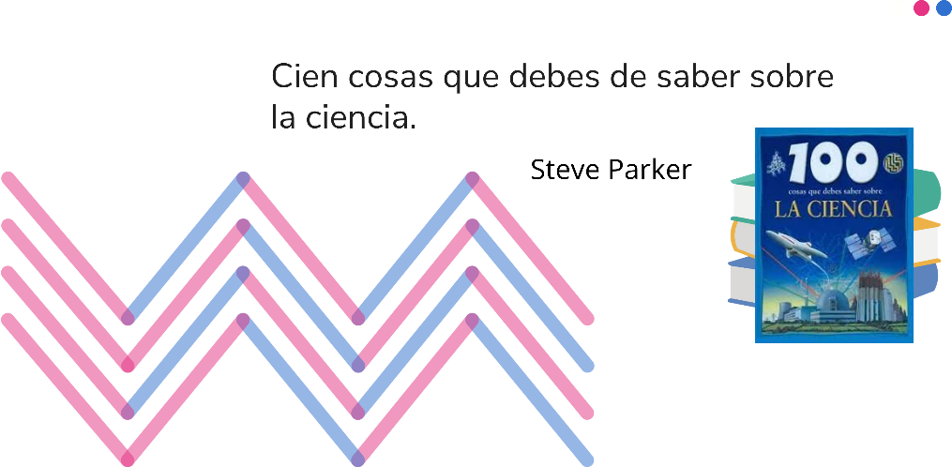

Lo podrás localizar en la biblioteca de: “los Libros del Rincón”.

Recuerda que la finalidad de los proyectos es buscar alternativas de solución a situaciones problemáticas que hay en nuestro entorno natural y cómo influye en los aspectos sociales.

Proponer soluciones y darlos a conocer a la comunidad para aplicarlos y mejorar la calidad de vida es un compromiso de todos. En esta ocasión no trataste un proyecto específico, sino más bien conociste un abanico de posibilidades de los proyectos que puedes llevar a cabo según sus tipos: científico, tecnológico y ciudadano.

Recuerda, reducir la huella ecológica, es importante, para las futuras generaciones, aplica lo que has aprendido y no cometan los mismos errores que se han cometido como humanidad en el pasado, lo que ha dejado como consecuencia el deterioro de nuestro planeta.

¡Buen trabajo!

Gracias por tu esfuerzo.

Para saber más:
Lecturas
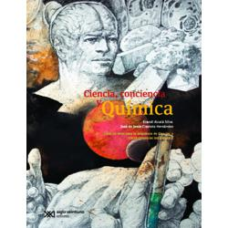
https://drive.google.com/file/d/1rMpGvCkUOvA7q4P3_fA-lDbT2i7pBC7Q/view
https://libros.conaliteg.gob.mx/20/S00011.htm

http://secundaria.macmillan.mx/wp-content/libros/con-sec-cie-qui-03-sb/#page/1
http://conaliteg.esfinge.mx/Quimica_Ciencias_3_Tercer_grado_Aqua/
http://conaliteg.esfinge.mx/Quimica_Ciencias_3_Tercer_grado_Terra/
https://libros.conaliteg.gob.mx/20/S00016.htm

http://conaliteg.esfinge.mx/Quimica_Ciencias_3_Tercer_grado_Ignis/
https://libros.conaliteg.gob.mx/20/S00019.htm

http://secundaria.macmillan.mx/wp-content/libros/con-sec-apr-qui-03-sb/#page/1
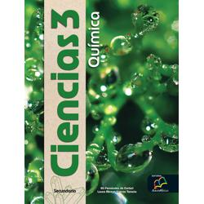
http://santillanacontigo.com.mx/libromedia/nuevo-mexico/ccs3/

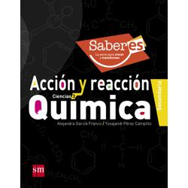
http://guiasdigitales.grupo-sm.com.mx/sites/default/files/guias/161663/index.html
http://guiasdigitales.grupo-sm.com.mx/sites/default/files/guias/163311/index.html

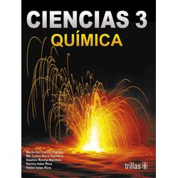
https://www.etrillas.mx/material/C3QC.html
https://digital.latiendadellibrero.com/pdfreader/acrcate-la-qumica
http://guiasdigitales.grupo-sm.com.mx/sites/default/files/guias/163309/index.html
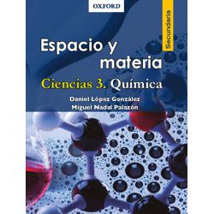
https://libros.conaliteg.gob.mx/20/S00027.htm

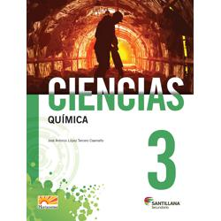
http://santillanacontigo.com.mx/libromedia/horizontes/ccs3/
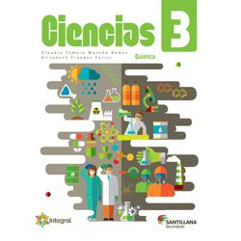
http://santillanacontigo.com.mx/libromedia/integral/ccs3/

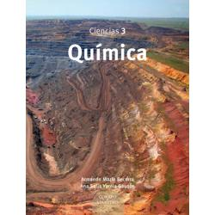
https://libros.conaliteg.gob.mx/20/S00030.htm
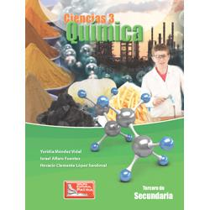
https://digital.latiendadellibrero.com/pdfreader/qumica-mndez

http://guiasdigitales.grupo-sm.com.mx/sites/default/files/guias/163307/index.html
https://libros.conaliteg.gob.mx/20/S00033.htm

https://editorialpax.com/libros-de-texto-terracota-2020-2021/ciencias-3-s00035/
https://editorialpax.com/libros-de-texto-terracota-2020-2021/ciencias-3-s00036/
https://editorialpax.com/libros-de-texto-terracota-2020-2021/ciencias-3-s00037/
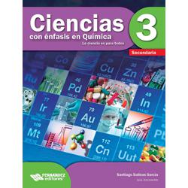
https://libros.conaliteg.gob.mx/20/S00040.htm

https://mx.edicionesnorma.com/conaliteg-quimica/
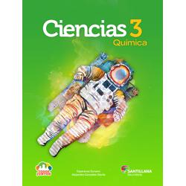
http://santillanacontigo.com.mx/libromedia/todos-juntos/ccs3/

https://libros.conaliteg.gob.mx/20/S00045.htm
https://online.flipbuilder.com/kggv/qgmi/
https://recursos.edicionescastillo.com/secundariaspublicas/visualizador/3_qui_mun/index.html#page/1
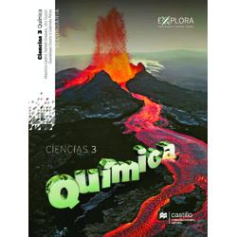
https://recursos.edicionescastillo.com/secundariaspublicas/visualizador/3_qui_exp/index.html#page/1

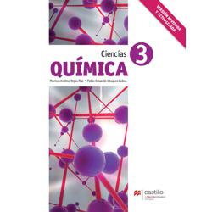
https://recursos.edicionescastillo.com/secundariaspublicas/visualizador/3_qui_ind/index.html#page/1
https://recursos.edicionescastillo.com/secundariaspublicas/visualizador/3_qui_enl/index.html#page/1

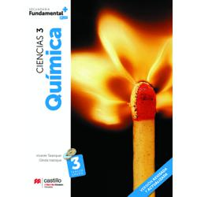
https://recursos.edicionescastillo.com/secundariaspublicas/visualizador/3_qui_fun/index.html#page/1

